实验报告
学 号 | 20040031010 |  | 姓 名 | 华佳彬 | 专业班级 |  | 2020智能科学与技术
课程名称 | 信息系统开发 |  |  |  | 学期 |  | 2022年秋季学期
任课教师 | 刘艳艳 |  | 完成日期 | 12.19 |  | 上机课时间 |  | 周五78节
实验名称 |  | 图书管理系统
一、实验要求（10%）
本实验是学习完C#数据库编程后的一个综合实验，实验中会用到数据库开发知识，TextBox、Button、Label和DataGridView等控件开发知识及窗体开发知识等。通过本实验锻炼学生综合利用所学知识解决实际问题的能力，加深对多学知识的理解和认识。
实验要求：设计一个小型书籍管理系统，可以实现书籍的查询、添加、修改和删除功能及书籍的外借和归还功能。要求使用数据库，系统分为管理员子系统和普通用户子系统。
管理员：实现对图书的增、删、改、查，对所有借阅历史的搜索及所有账户的信息，用户的权限与管理，设定密码，借阅图书（包括借书和还书）及对自己账户的资料修改
用户：实现对图书的借阅功能（包括借书和还书）、查看自己的借阅历史，在用户账户方面实现修改密码以及修改个人信息功能。
二、实验内容及步骤（80%）
首先对数据库概念模型进行设计，然后使用数据库编程以及界面GUI设计。
ER图设计
其种学生，用户和书籍为实体，每个学生由学号唯一确定，每个学生可以选择注册一个图书管理系统的账户，可以不注册，但最多只能注册一个；而每个用户账号由用户账号唯一确定，每个用户可以借阅多本书；每本书由书号唯一确定，每本书可以由多个用户借阅。借阅时有借出日期与截至日期以及当前状态，截止日期与借出日期之差并不固定，用户可以选择续借，状态表示当前归还状态。
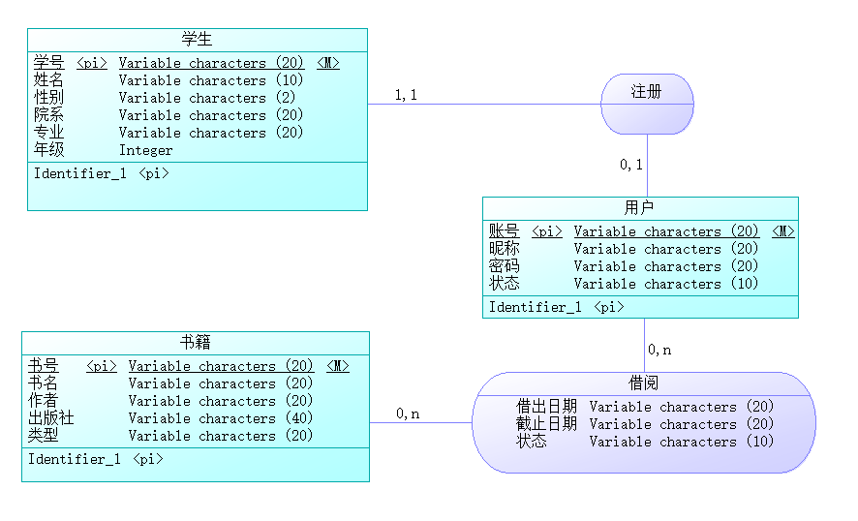
建表
共建立5张表，分别为书籍表，学生表，用户表，注册表和借阅表
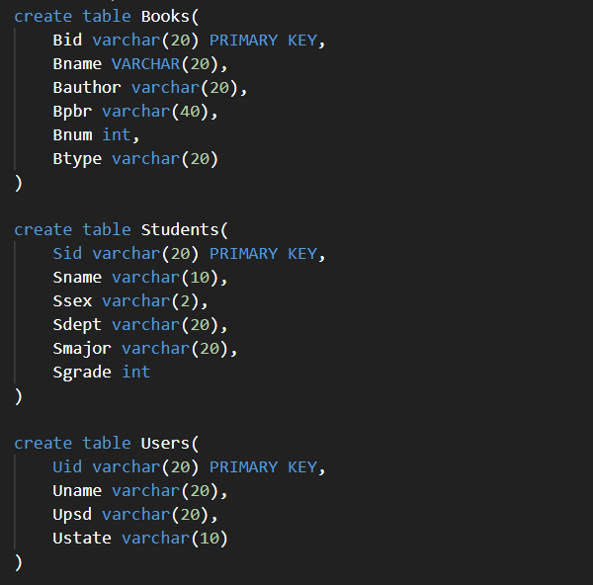
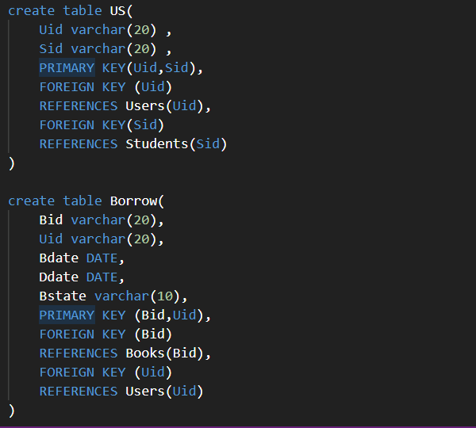
代码实现
项目种实现了许多类包括Program主程序，MainForm主窗口，LoginForm登录窗口，SignUpForm注册窗口等窗口，以及Table表的可视化展示，SqlHelper使用Sql语句的整合类
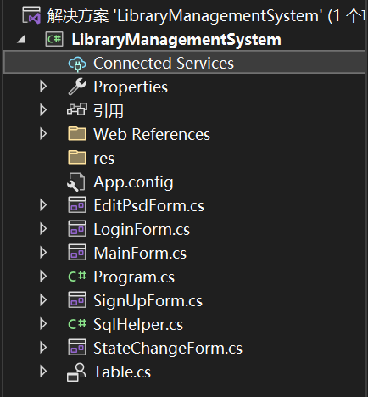
结果展示
登录界面
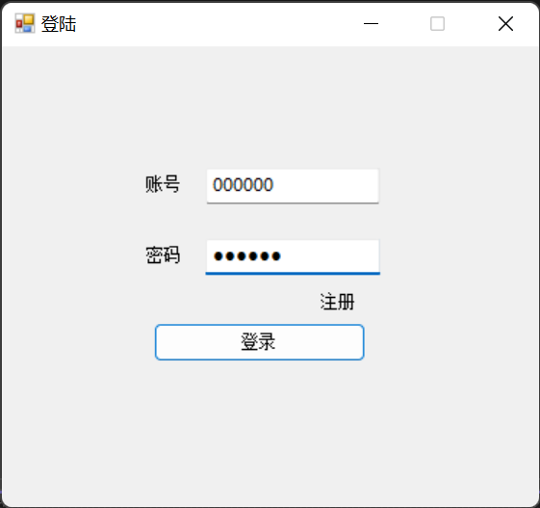
注册界面
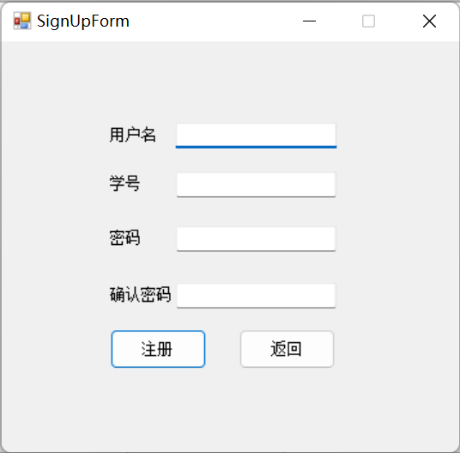

主界面
主界面中可以设计当前所在城市，点击刷新按钮即可更新当前城市的天气情况，日期等信息。
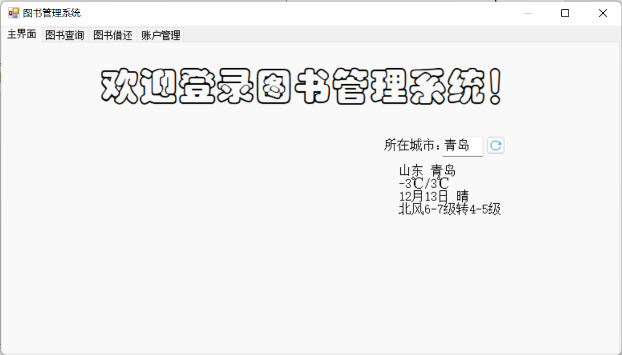
图书查询页面
实现了多种方式查找，如按照书名，书号，作者，类型查找，并实现了模糊查找，管理员登陆时可直接对表进行增删改，点击保存即可将修改更改到数据库种，下方导航栏可以一键跳转到指定行，或者跳转到首行或尾行。
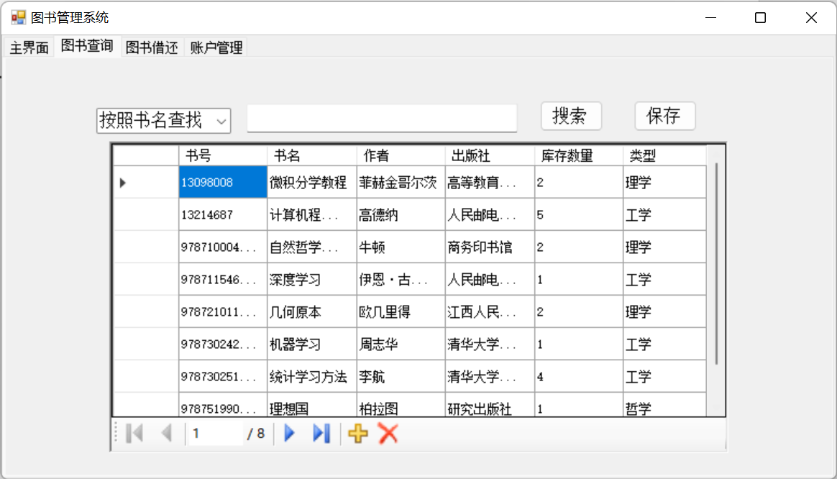

图书借还界面
按照查询所得书号进行查找，进行借阅或者归还。如果已经借阅可以选择续借5天。如果再截至日期内没有归还，则会被管理员暂时拉黑，此时不能借阅其他任何书籍。
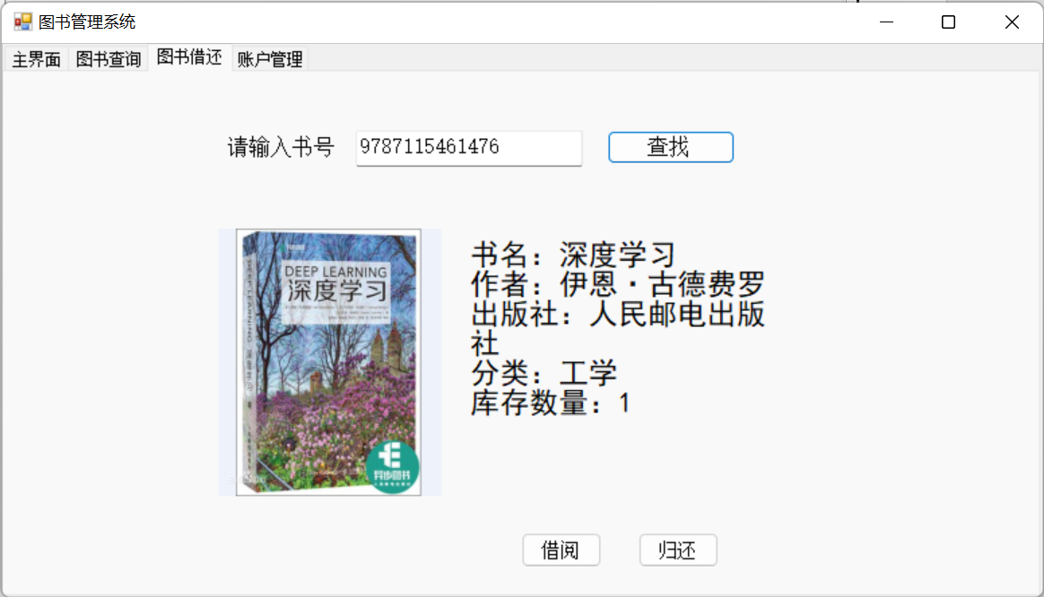
账户管理界面
可以修改基本个人信息如昵称，头像，密码。同时管理员可以修改其他用户的权限，如提升其他用户为管理员，拉黑某用户等。借书记录普通用户只能看到自己的借书记录，而管理员可以看到整个系统种所有的数据。账户管理也是管理员的功能，可以查看其他用户账户信息。
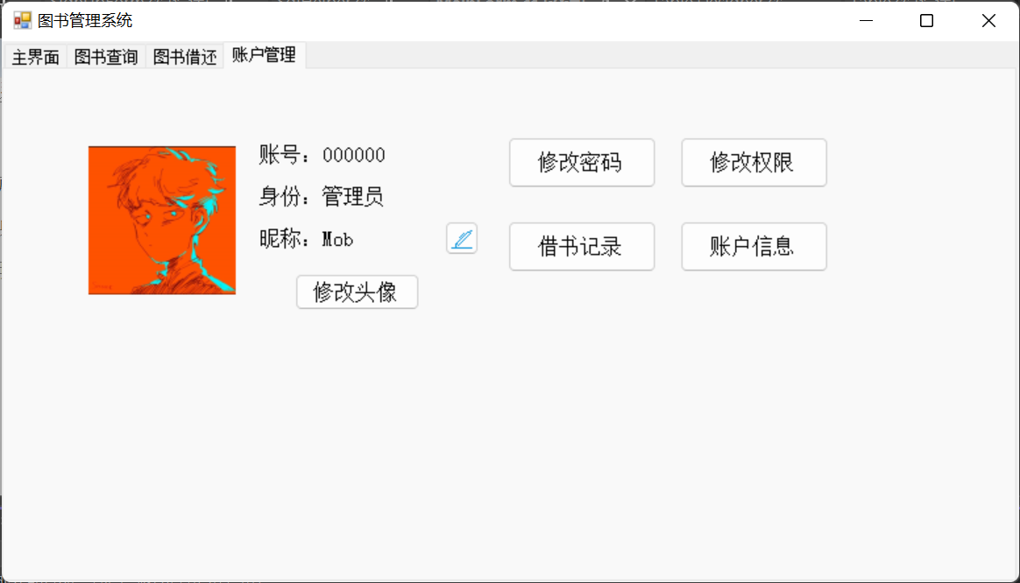
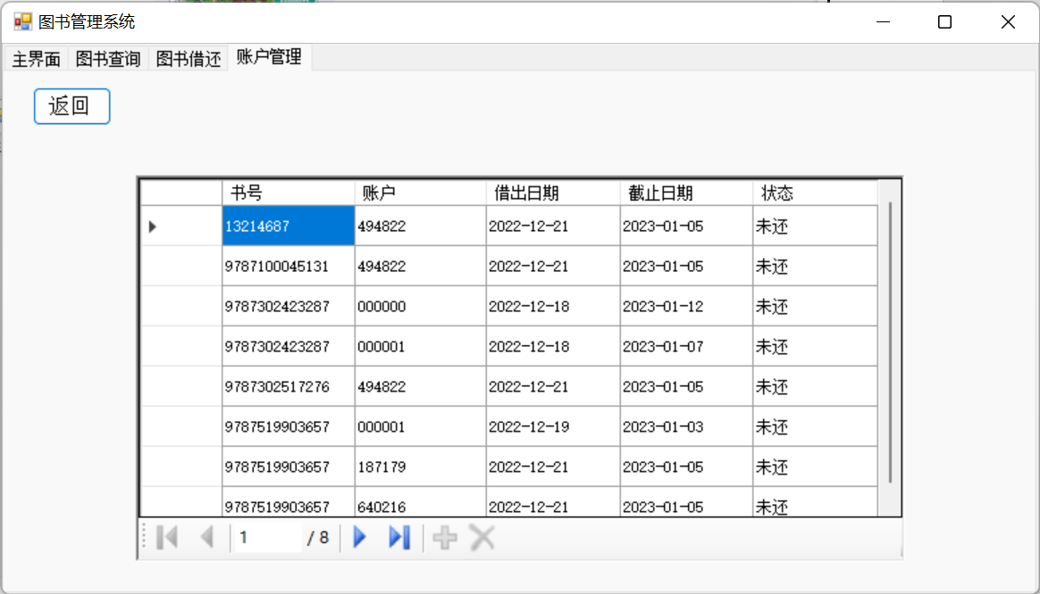
管理员可以看到的其他账户信息不包括用户密码，同时可以看到每个账户对应的学号。
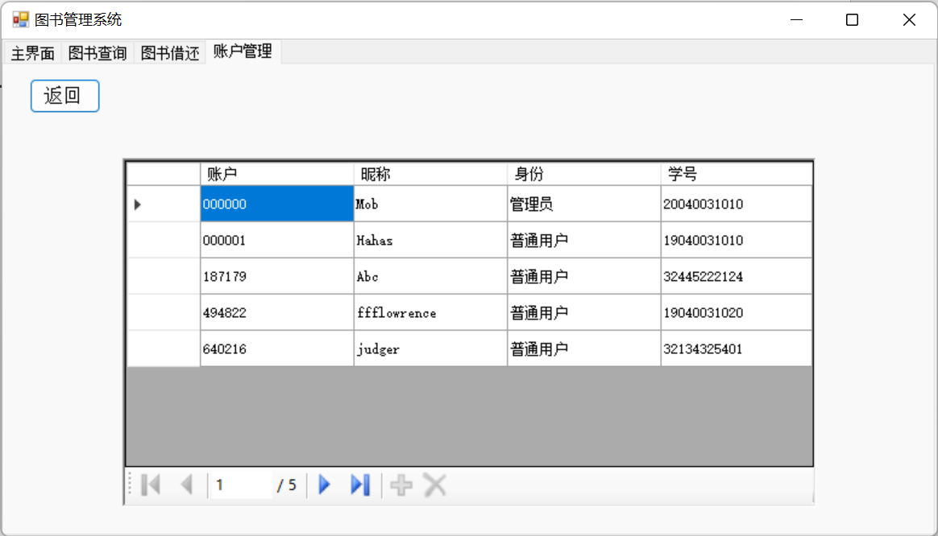
三、心得总结（写出自己在完成实验过程中遇到的问题、解决方法，以及体会、收获等）（10%）
本实验结合了数据库的概念模型设计，数据库编程，难度稍微有点大，整体完成后对综合能力有所提升，对c#编程也有不少帮助。

